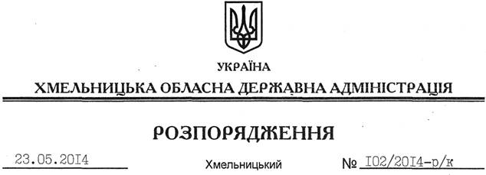

Про чергування у вихідні та святкові дні 07-09 та 28-30 червня 2014 року

Відповідно до статті 20 Закону України “Про державну службу”, статей 71, 72 Кодексу законів про працю України, за згодою профспілкового комітету апарату обласної державної адміністрації (протокол від 09 грудня 2013 року № 13), з метою забезпечення вирішення невідкладних питань у вихідні та святкові дні 07-09 та 28-30 червня 2014 року:
1. Затвердити графік чергування першого заступника, заступника голови, заступника голови – керівника апарату, керівників структурних підрозділів обласної державної адміністрації у вихідні та святкові дні 07-09 та 28-30 червня 2014 року (додається).
2. За згодою працівників, роботу у вихідний день компенсувати наданням іншого дня відпочинку.
3. Рекомендувати головам районних державних адміністрацій, міським (міст обласного значення) головам, керівникам та працівників структурних підрозділів обласної державної адміністрації організувати чергування відповідальних працівників у вихідні та святкові дні 07-09 та 28-30 червня 2014 року.
4. Контроль за виконанням цього розпорядження покласти на заступника голови – керівника апарату обласної державної адміністрації Л.Стебло.

Голова адміністрації Л.Прус

